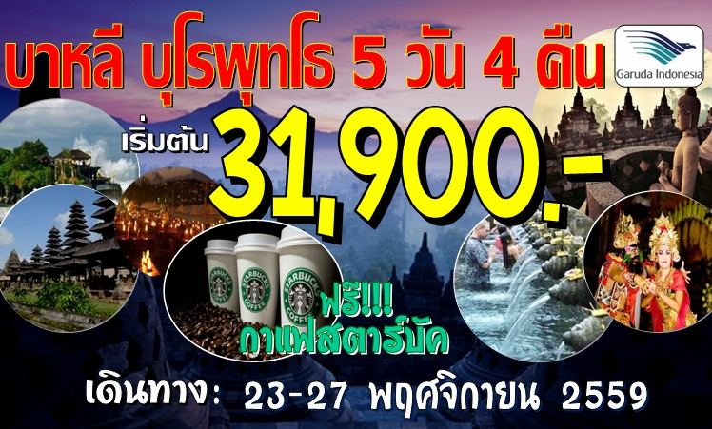

มหาเจดีย์บุโรพุทโธ 1 ใน 7 สิ่งมหัศจรรย์ของโลก พระเจดีย์พุทธศาสนาที่ใหญ่ที่สุดสร้างจากหินภูเขาไฟ

วัดพราหมนันต์ มรดกโลก เป็นที่สิงสถิตของเทพเจ้าผู้ยิ่งใหญ่ทั้งสามของศาสนาฮินดู
วังสุลต่าน พระราชวังอันสวยสดงดงามของกษัตริย์ องค์แรกจนกระทั่งองค์ปัจจุบัน
ภูเขาไฟคินตามานี วิวทะเลสาบบาตู...งามปานภาพวาดของจิตกรผู้มีชื่อเสียง
ตานาห์ ล็อต จุดชมวิวที่งดงาม ในเวลาเย็นจะ ผืนทะเลที่ยิ่งใหญ่ตัดกับโขดหิน และคลื่นยักษ์ที่ถาโถมเข้าหชายฝั่ง

วันแรก สนามบินสุวรรณภูมิ- กรุงเทพฯ - จาการ์ต้า – ยอร์คยาการ์ต้า - วัดพราหมนันท์ –ศูนย์เครื่องเงิน

ช้อปปิ้งมาลิโอโบโร่
04.30 น. พร้อมกันที่ สนามบินสุวรรณภูมิ อาคารผู้โดยสารขาออก ชั้น 4 ประตู 4 เคาน์เตอร์ G สายการบินการ์รูด้าอินโดนีเซีย เจ้าหน้าที่คอยให้การต้อนรับและอำนวยความสะดวกให้ท่านก่อนขึ้นเครื่องพร้อมเดินทางไปกับคณะเพื่อให้บริการตลอดรายการ
06.35 น. ออกเดินทางสู่จาการ์ต้า โดยสายการบิน การ์รูด้า อินโดนีเซีย เที่ยวบินที่ GA 865

10.10น. เดิทางถึงสนามบินจาการ์ต้า ** รอเปลี่ยนเครื่อง **
12.10น. แวะเปลี่ยนเคริ่องเพื่อเดินทางต่อ สู่ยอร์คยาการ์ต้า โดยเที่ยวบินที่ GA208
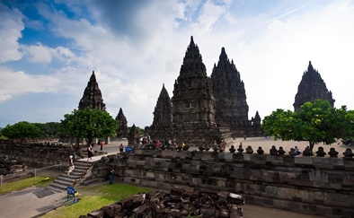
13.30น. ถึงสนามบินยอร์คยาการ์ต้า “ย็อกยาการ์ตา” เป็นเมืองแห่งประวัติศาสตร์ มีประชากรอาศัยอยู่ประมาณ 11 ล้านคน พรั่งพร้อมด้วยเสน่ห์ทางวัฒนธรรมหลายประการ เช่น ความเงียบสงบของวัดพุทธและฮินดูที่งดงาม (จากศตวรรษที่ 8, 9 และ 10) ซึ่งสามารถพบเห็นได้ในบริเวณตัวเมือง และเป็นที่สืบทอดของท่วงทำนองเสนาะของ กาเมลัน (ดนตรีกาเมลัน คือ ดนตรีที่ให้ความรู้สึกโอ่อ่าและลึกลับ แต่งขึ้นเพื่อเล่นในหอดนตรีในบ้านเรือนขุนนาง ประกอบ ด้วยเครื่องดนตรี 5 ถึง 40 ชนิด)จากนั้นนำท่านชม วัดพราห์มนันต์ ได้รับการยกย่องเป็นมรดกโลกจาก UNESCO ในปี 1991 ... หมู่วิหารแห่งปรัมบานันของฮินดู สร้างเสร็จราวปี 856 เพื่อฉลองชัยชนะของระไก ปีกาตัน(ทายาทผู้สืบทอดราชวงศ์สันชัย) ลานตรงกลางของโบราณสถานแห่งนี้มีสิ่งปลูกสร้างแปดหลัง หลังใหญ่สุดสามหลังเรียงจากเหนือจรดใต้คือ จันดี ศิวะ มหาเทวา สูง 47 เมตร ขนาบข้างด้วยวิหารขนาดเล็กกว่า คือ จันดี วิษณุ(ทางเหนือ) และ จันดี พรหมมา (ทางใต้) ฝั่งตรงข้ามทางตะวันออกคือวิหารเล็ก ๆ ที่ครั้งหนึ่งเคยบรรจุ “พาหนะทรง” ของเทพเจ้าแต่ละองค์ เช่นวัวของพระศิวะ(นนที) หงส์ของพระพรหม(ฮัสมา) และครุฑของพระวิษณุ ปัจจุบันเหลือแต่ นนที ใกล้ประตูทางเหนือและใต้ของพื้นที่ส่วนกลางซึ่งมีกำแพงล้อมรอบคือวิหารราชสำนักสองหลังซึ่งมีกำแพงล้อมรอบคือวิหารราชสำนักสองหลังซึ่งมีลักษณะเหมือนกัน สูงราว 16 เมตร จันดี ศิวะ มหาเทวาองค์ใหญ่สุดเพื่อถวายแด่พระศิวะ มีอีกชื่อหนึ่งคือ รอรอ จองกรัง (หญิงสาวร่างอรชร) หมายถึงหมู่วิหารทั้งหมด ตำนานท้องถิ่นกล่าวว่ารอรอ จองกรังเป็นเจ้าหญิงที่ถูกสาปโดยคู่หมายที่ไม่ได้รักกัน นางขอให้ฝ่ายชายสร้างวัดให้เสร็จในหนึ่งคืน และทำลายผลงานที่เกือบเสร็จสิ้นของเขาด้วยการตำข้าวกระเดื่องก่อนเวลาซึ่งเป็นสัญญาณของเช้าวันใหม่ เมื่อรู้ว่าถูกหลอกฝ่ายชายโกรธมากและสาปให้นางเป็นหิน ตามตำนานหญิงสาวยังคงอยู่ที่นี่ในหอเหนือของวิหารในรูปสลักของนางทุรคาชายาของพระศิวะ ในหออีกสามหลังมีรูปสลักของอกัสตียะ “พระอาจารย์ของเทพเจ้า” หันหน้าไปทางใต้ พระคเณศ โอรสแห่งพระศิวะมีเศียรเป็นช้าง หันไปทางตะวันตก และพระศิวะสูง 3 เมตร (หอกลาง หันทางตะวันออก) ... จากนั้นนำท่านสู่ ศูนย์เครื่องเงิน ท่านจะได้ชมการสาธิตการทำเครื่องเงินอย่างละเอียด โดยช่างฝีมือที่ประณีต
จากนั้นนำท่านไปยัง ถนนสายวัฒนธรรม มาลิโอโบโร่ ซึ่งจำหน่ายสินค้าหัตถกรรมต่างๆ เช่น เครื่องจักรสาน ภาพวาด ผ้าบาติก กล่าวได้ว่าเป็นแหล่งรวมงานศิลปะต่างๆ ที่ใหญ่ที่สุดแห่งหนึ่ง เราจะมีโอกาสได้ศึกษาชีวิตความเป็นอยู่ของคนชวาอีกด้วย
ค่ำ  รับประทานอาหารค่ำ ณ ภัตตาคาร
โรงแรมที่พัก Grand Tjokro Yogyakarta Hotel หรือเทียบเท่า 4*

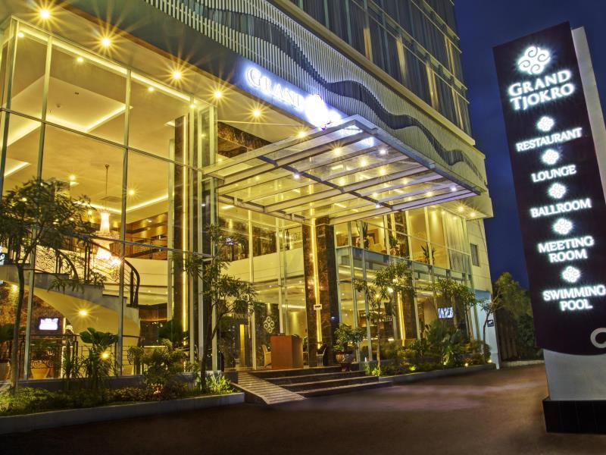
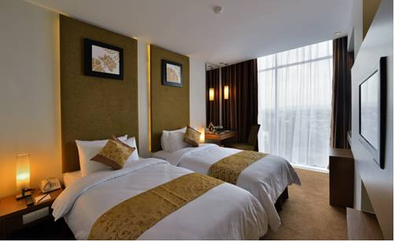
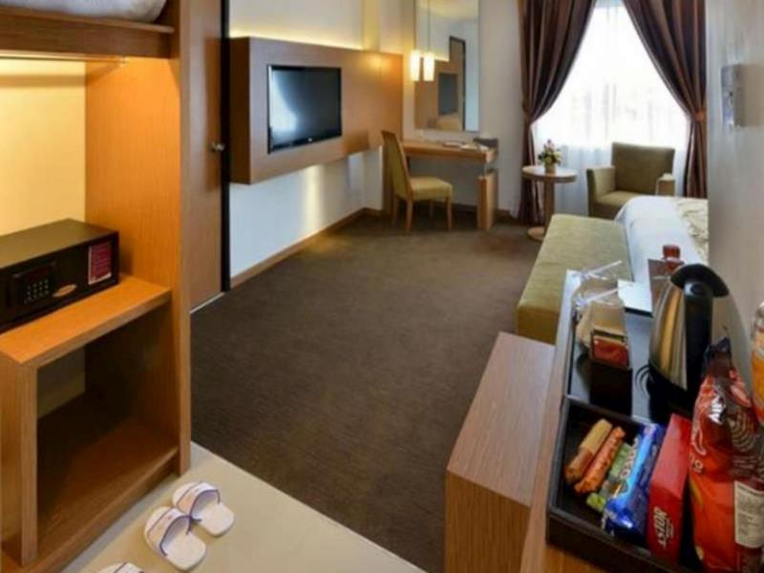

วันที่สอง พระราชวังสุลต่าน – พระราชวังน้ำ – มหาเจดีย์บุโรพุทโธ – วัดเมนดุท - ช้อปปิ้งถนนมาลิโอโบโร่

สนามบิน ยอร์คยาการ์ต้า –บาหลี (บินภายในประเทศ)
เช้า  รับประทานอาหารเช้า ณ ห้องอาหารภายในโรงแรมที่พัก
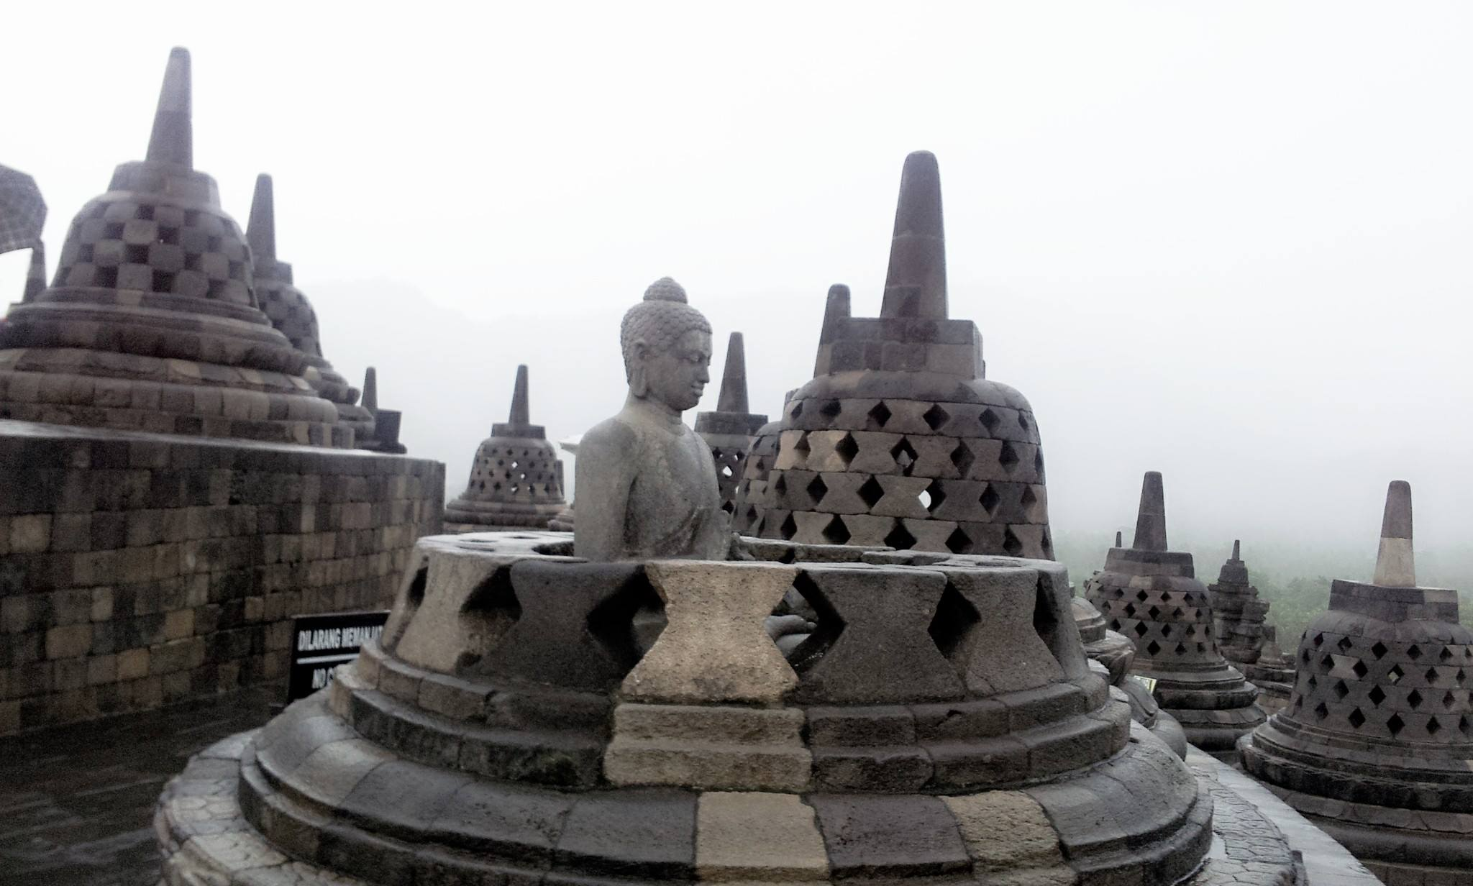
นำท่านไปชม “Kraton Yogyakarta” หรือ “พระราชวังสุลต่าน” ที่เต็มไปด้วยสิ่งของล้ำค่าในวังและเครื่องใช้ต่างก่อนที่กษัตริย์องค์สุดท้ายจะลี้ภัยและเปลี่ยนการปกครอง ชมวังเมกะลัง และเครื่องบรรณาการต่างๆ และห้องเก็บโบราณวัตถุและสิ่งล้ำค่าสมัยก่อน ประวัติต่างๆ ที่มีความเป็นมาน่าศึกษาและมีค่าของอารยะธรรมชวา ... จากนั้นนำท่านชม พระราชวังน้ำ (Water Palace) เป็นสถานที่พักผ่อนของสุลต่าน ภายในมีสระขนาดใหญ่ เพื่อให้สาวสรรกำนัลในว่ายน้ำเล่นเบิกบานสำราญใจ โดยมีอาคารที่ประทับของสุลต่านอยู่ใกล้ๆ สามารถมองเห็นสาวๆ ในสระได้อย่างชัดเจน ส่วนสระว่ายน้ำของมเหสี และธิดาของสุลต่านจะแยกออกไปต่างหากโดยรอบๆ จะเป็นสวนขนาดใหญ่ที่ยังคงความสวยงาม
เที่ยง  รับประทานอาหารกลางวัน ณ ภัตตาคาร
นำท่านเดินทางสู่ มหาสถูปบุโรพุทโธ หรือ มหาเจดีย์
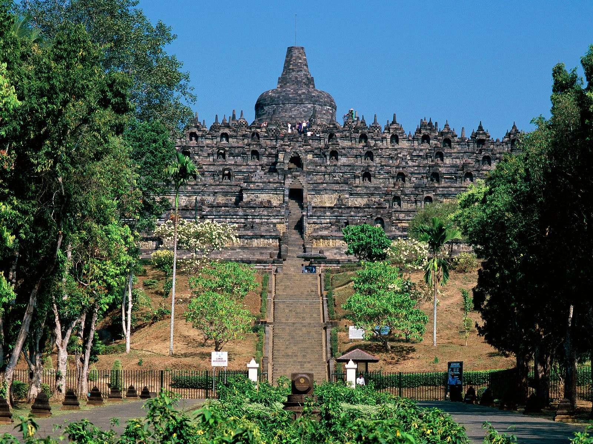
บุโรพุทโธ หรือ บรมพุทโธ (BOROBUDUR) องค์การยูเนสโกได้ประกาศให้บุโรพุทโธเป็นมรดกโลก ในปีพ.ศ. 2534 บุโรพุทโธ เป็นสถานที่ท่องเที่ยวที่มีชื่อเสียงของประเทศอินโดนีเซีย ตั้งอยู่ในภาคกลางของเกาะชวา ห่างจากยอกยาการ์ตาไปทางตะวันตกเฉียงเหนือราว 40 กิโลเมตร สร้างขึ้นระหว่างปี พ.ศ. 1293 - 1393 โดยบุโรพุทโธเป็นศาสนสถานของศาสนาพุทธนิกายมหายาน ถ้าไม่นับนครวัดของกัมพูชาซึ่งเป็นทั้งศาสนสถานของศาสนาพราหมณ์-ฮินดูและศาสนาพุทธ บุโรพุทโธจะเป็นศาสนสถานของศาสนาพุทธที่ใหญ่ที่สุดในโลก บุโรพุทโธสร้างขึ้นโดยกษัตริย์แห่งราชวงศ์ไศเลนทร์ เป็นสถูปแบบมหายาน สันนิษฐานว่าสร้างราวคริสต์ศตวรรษที่ 7-9 หรือ พุทธศักราช 1393 บุโรพุทโธสร้างด้วยหินภูเขาไฟประมาณ 2 ล้านตารางฟุต บนฐานสี่เหลี่ยม กว้างด้านละ 121 เมตร สูง 403 ฟุต เป็นรูปทรงแบบปิรามิด มีลานเป็นชั้นลดหลั่นกัน 8 ชั้น และใน 8 ชั้นนั้น 5 ชั้นล่างเป็นลาน 4 เหลี่ยม 3 ชั้นบนเป็นลานวงกลม และบนลานกลมชั้นสูงสุดมีพระสถูปตั้งสูงขึ้นไปอีก 31.5 เมตร เป็นมหาสถูปที่ระเบียงซ้อนกันเป็นชั้นๆลดหลั่นกันไป หากมองจากพื้นดินในระยะไกล บุโรพุทโธ คือสถูป ซึ่งเป็นรูปแบบของจักรวาลที่มีส่วนประกอบในแนวตั้งสามส่วนด้วยกันคือ ฐานสี่เหลี่ยมจัตุรัสรองรับองค์สถูปและยอดฉัตร ถ้าเดินตามเส้นทางแสวงบุญเก่าแก่จากทางตะวันออก ก้าวขึ้นอนุสรณ์สถานที่ลดหลั่นเป็นชั้น ๆ และมีเฉลียงรอบ เดินวนรอบเฉลียงตามเข็มนาฬิกา จะเห็นว่ารูปนูนแกะสลักและรูปปั้นทุกชั้นล้วนเป็นส่วนสำคัญขององค์รวม บุโรพุทธมีทั้งหมดสิบชั้น แทนภพทั้งสามของจักรวาลตามความเชื่อของพุทธศาสนานิกายมหายาน คือ กามภพ (ภพต่ำสุด)รูปภพ (ภพกลาง) และอรูปภพ (ภพสูงสุด) รูปนูนแกะสลักชั้นล่างสุด แสดงให้เห็นถึงความปีติของโลกนี้และการถูกทำโทษ... จากนั้นนำชมพทธสถานอีกแห่งหนึ่งที่ วัดเมนดุท (Mendut) ภายในประดิษฐานพระพุทธรูปนั่งห้อยพระบาทที่งดงามที่สุด ซึ่งขนาบข้างด้วยรูปสลักพระโพธิสัตว์ อวโลกเตศวร และพระโพธิสัตว์วัชรปาณี
เย็น  รับประทานอาหารเย็น ณ ภัตตาคาร
20.30 น. ออกเดินทางสู่เดนพาร์ซ่า โดยสายการบิน การ์รูด้า อินโดนีเซีย เที่ยวบินที่ GA 254
22.50 น. เดินทางถึงท่าอากาศยานนานาชาติงูระห์ ไร เกาะบาหลี ผ่านพิธีการตรวจคนเข้าเมือง
“บาหลี” ตั้งอยู่เกือบกึ่งกลางของหมู่เกาะอินโดนีเซีย มีพื้นที่ประมาณ 5,620 ตารางกิโลเมตร ประชากรประมาณ 3 ล้านคน ท่าอากาศยานนานาชาติตั้งอยู่ที่เมืองบาดุง ทางตอนใต้สุดของเกาะ บาหลีเป็นเกาะเกาะหนึ่งของประเทศอินโดนีเซีย ที่มีความสวยงามด้วยธรรมชาติที่ผสมผสานกันอย่างลงตัวกับวัฒนธรรมที่ไม่เหมือนใคร ซึ่งได้สืบทอดต่อกันมาเป็นเวลานับพันปี มีแหล่งท่องเที่ยวทางวัฒนธรรมเป็นจำนวนมาก เช่น วัดและวัง ซึ่งมีความโดดเด่นทางสถาปัตยกรรม รวมถึงแหล่งท่องเที่ยวทางธรรมชาติ ชายหาดที่สวยงามและขาวสะอาด รวมทั้งผืนป่าที่มีความอุดมสมบูรณ์ และการดำเนินชีวิตของคนบาหลีด้วยวิธีการกสิกรรมแบบดั้งเดิม บาหลีกลายเป็นแหล่งท่องเที่ยวที่ทั่วโลกรู้จัก
นำท่านเข้าสู่ที่พัก ณ MERCURE BALI HARVESTLAND KUTA HOTEL หรือระดับเทียบเท่า 4 ดาว
โรงแรมที่พัก Mercure Bali Harvestland หรือเทียบเท่า 4*
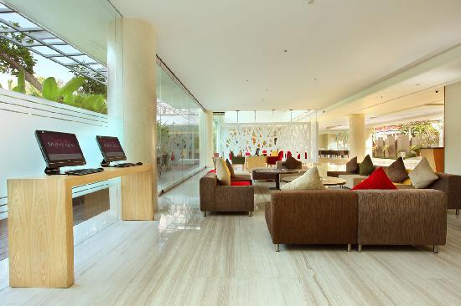
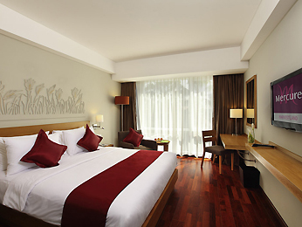
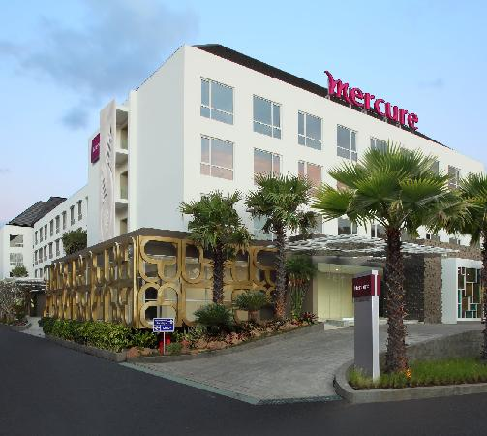

วันที่สาม บาร็อง แดนซ์ – ศูนย์ผ้าบาติก - หมู่บ้านคินตามานี ภูเขาไฟบาตูร์ (ภูเขาไฟคินตามานี)

โรงงานกาแฟ – วัดตัมปะก์ซีริง – ตลาดปราบเซียน
เช้า  รับประทานอาหารเช้า ณ ห้องอาหารภายในโรงแรมที่พัก
จากนั้นนำท่านพร้อมรับอากาศบริสุทธิ์ที่แสนสดชื่นยามเช้าแรกของเมืองสวรรค์แห่งนี้ จากนั้นนำท่านเดินทางไปชมการแสดงศิลปวัฒนธรรมของบาหลี บาร็อง ด๊านซ์ (BARONG DANCE) เป็นเรื่องราวการต่อสู้ระหว่างความชั่วและความดี บาร็อง คือ ตัวแทน ฝ่ายธรรมะ เป็นสัตว์ในเทพนิยาย มีลักษณะเป็นตัวสิงโตผสมมังกรแสดงโดยผู้ชายสองคน ว่ากันว่าเคราของบาร็องมีอำนาจในการรักษาโรคต่าง ๆ ส่วนคู่ปรับของบาร็อง คือ รังดา ราชินีแห่งนรก ซึ่งชาวบาหลีรู้สึกหวาดกลัวและให้ความเคารพพอ ๆ กัน ตามบทละครบาร็องไม่สามารถปราบรังดาได้อย่างราบคาบเพราะจะต้องมีการถ่วงดุลระหว่างความดีและความชั่วเสมอ สำหรับชาวบาหลีการแสดงชุดนี้คือภาพสะท้อนการต่อสู้ของชีวิต...นำท่านชม ศูนย์ผ้าบาติก ท่านจะได้ทราบถึงกระบวนการผลิต รูปแบบ และสีสันของผ้า ซึ่งมีความแตกต่างจากผ้าบาติกทั่วไป จากนั้นนำท่านเดินทางขึ้นสู่ หมู่บ้านคินตามานี ที่มีอากาศเย็นสบายตลอดทั้งปี
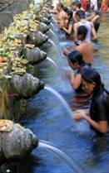
เที่ยง  รับประทานอาหารกลางวัน ณ ภัตตาคาร ท่ามกลางวิวทิวทัศน์อันงดงามของภูเขาไฟบาร์ตูร์ ซึ่งอยู่บริเวณหมู่บ้านคินตามานี ตั้งอยู่บนระดับความสูง 1,717 เมตร และเป็นหนึ่งในอาณาจักรยุคต้น ๆ ภูเขาไฟกูนุงบาร์ตูร์นี้ เป็นหุบเขาที่งดงาม มีหมอกปกคลุมอย่างสวยงาม บริเวณนี้จะมีอากาศเย็นตลอดทั้งปี ใกล้กับภูเขาไฟ คือ ทะเลสาบบาร์ตูร์ เป็นทะเลสาบซึ่งเกิดจากการยุบตัวของ ภูเขาไฟดาเนา บาร์ตูร์ ซึ่งมีขนาดใหญ่ที่สุดและตั้งอยู่บนหลุมปล่องภูเขาไฟที่ยังคุกรุ่น จากนั้นนำท่านเดินทางสู่ โรงงานกาแฟ ชมขั้นตอนการผลิตกาแฟและเลือกซื้อสินค้าจากโรงงานกาแฟได้โดยตรง ... นำท่านสู่ วัดเตียร์ตา อัมปีล (TIRTA EMPUL TEMPLE) วัดน้ำพุศักดิ์สิทธิ์ ซึ่งคนไทยมักจะเรียกกันว่า วัดตัมปะก์ซีริง (TEMPAK SILING) วัดแห่งนี้ตั้งอยู่ในบริเวณหมู่บ้านตัมปะก์ซีริง ตามตำนานเล่าว่า เกอโบ อีวา มหาเสนาบดีผู้ยิ่งใหญ่ของเบอดูลูใช้เวทมนต์แกะสลักอนุสรณ์สถานในชั่วคืนด้วยเล็บมือตน สิ่งปลูกสร้างนี้คืออนุสรณ์สถานแห่งราชวงศ์วาร์มาเดวา ประ เพณีปลงพระศพของราชวงศ์ (ซึ่งจะทำให้กษัตริย์ ราชินี และนางสนมผู้วายชนม์กลายเป็นเทพเจ้า) ภายในวัดท่านจะได้พบกับ บ่อน้ำศักดิ์สิทธิ์ ซึ่งปัจจุบันนี้ยังมีน้ำผุดขึ้นมาตลอดเวลา เชื่อกันว่าพระอินทร์ทรงสร้างขึ้นตอนที่เจาะพื้นพิภพเพื่อสร้างบ่อน้ำอมฤตชุบชีวิตนักรบของพระองค์ สถานที่แห่งนี้ถูกสร้างขึ้นราวศตวรรษที่ 10 ว่ากันว่าน้ำในสระมีอำนาจในการรักษาโรคภัยต่างๆ จึงได้มีการต่อท่อออกมาลงในบ่อ ที่ชาวบาหลีนิยมมาชำระร่างกายให้บริสุทธิ์ หลังจากถวายเครื่องบัดพลีแก่เทพเจ้าแห่งสระน้ำแล้ว หญิงและชายจะแยกไปอาบน้ำกันคนละด้าน แม้น้ำจะมาจากแหล่งเดียวกันแต่จะมีท่อแยกเพื่อประกอบพิธีกรรมต่างกันไป ท่านสามารถผ่านชมบ้านพักของอดีตประธานาธิบดีอินโดนีเซีย ที่ตั้งอยู่บนเขาใกล้ๆ ตัววิหาร
จากนั้นอิสระให้เวลาท่านได้เลือกซื้อสินค้าพื้นเมืองราคาถูกมากมายเช่น ผ้าพันคอ ผ้าโสร่งพื้นเมือง กระเป๋าหนัง ตุ๊กตาไม้แกะสลัก พวงกุญแจ ฯลฯ ที่ “ตลาดปราบเซียน” สมควรแก่เวลา นำท่านเดินทางกลับสู่ตัวเมือง ระหว่างทางท่านจะได้พบเห็นชีวิตชาวบาหลีในชนบทตลอดสองข้างทางที่รถแล่นผ่าน ประทับใจไปกับชีวิตความเป็นอยู่ที่เรียบง่ายเหมือนเช่นอดีตตลอดสองข้างทาง
ค่ำ  รับประทานอาหารเย็น ณ ภัตตาคาร
นำท่านเข้าสู่ที่พัก ณ MERCURE BALI HARVESTLAND KUTA HOTEL หรือระดับเทียบเท่า 4 ดาว

วันที่สี่ วัดเม็งวี – เบดูกัลป์ – ทะเลสาบบราตัน –วัดอูลันดานู – วิหารตานะห์ ล็อต - หาดจิมบาลัน
เช้า  รับประทานอาหารเช้า ณ ห้องอาหารภายในโรงแรมที่พัก นำท่านสู่ วัดเม็งวี (วัด ตามัน อายุน) ที่วัดแห่งนี้เคยเป็นศูนย์กลางของอาณาจักรเรืองอำนาจ นับย้อนถึงสมัยราชวงศ์เกลเกล จนถึงปี 1891 สร้างในศตวรรษที่ 17 มีคูเมืองล้อมรอบเป็นที่เก็บดวงวิญญาณของ 3 ภพ 3 โลกสวยงามมาก … จากนั้นนำท่านเดินทางสู่เทือกเขาที่มีอากาศหนาวเย็นตลอดปี “เทือกเขา เบดูกัล” ผ่านชมไร่ผัก, ผลไม้เมืองหนาว และหมู่บ้าน ที่สวยงามที่ตั้งอยู่บนเทือกเขา ชมสวนดอกไม้นานาชาติ
เที่ยง  รับประทานอาหารกลางวัน ณ ภัตตาคาร

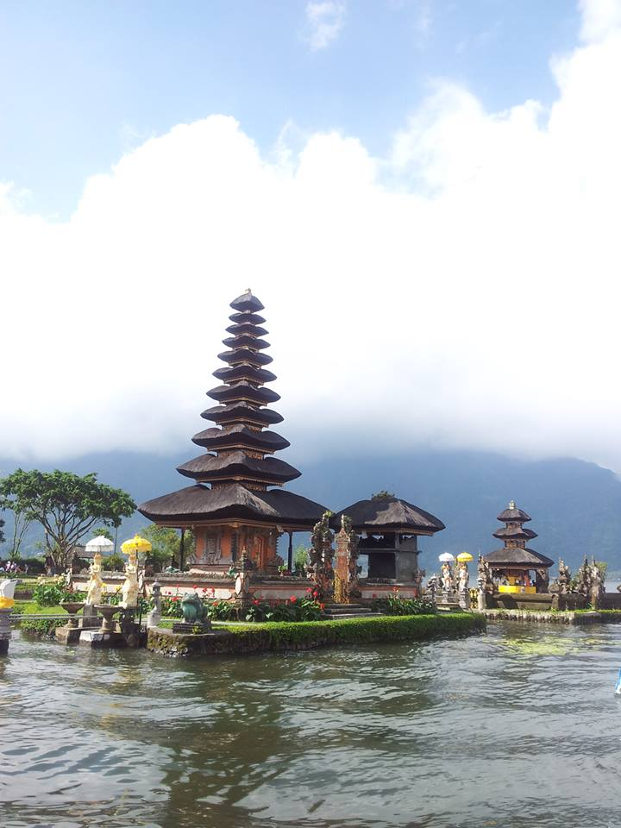
นำท่านชม ปุรา อูลัน ดานู บราตัน (Pura Ulun Danu Bratan) หรือเรียกสั้นๆ ว่า วัดอูลัน ดานู บราตัน ที่อยู่ในระดับความสูง 4,300 ฟุต จากระดับน้ำทะเล ตั้งอยู่บริเวณกลางน้ำริมทะเลสาบบราตัน มีฉากหลังเป็นภูเขาไฟสูงทะมึน บางช่วงถูกคั่นด้วยปุยเมฆสีขาว วัดนี้สร้างตั้งแต่สมัยศตวรรษที่ 17 เพื่อใช้ทำพิธีทางศาสนาพุทธและฮินดู รวมทั้งอุทิศแด่เทวี ดานู เทพย แห่งสายน้ำ ไม่สามารถเดินข้ามไปยังวัดได้ มีลักษณะเด่นตรงศาลาซึ่งมีหลังคาทรงสูงที่รียกว่าเมรุ มุงด้วยฟางซ้อนกันถึง 11 ชั้น สวยงามมากท่านจะได้สัมผัสกับอากาศหนาวเย็นตลอดทั้งปีวัดแห่งนี้ตั้งอยู่ริม ทะเลสาบบราตัน (Lake Bratan) เป็นทะเลสาบที่มีมนต์ขลังฉากหลังคือทุ่งนาขั้นบันไดที่ค่อย ๆ ลาดต่ำลง เป็นทะเลสาบที่มีชื่อเสียง ซึ่งมีรีสอร์ทให้นักท่องเที่ยวที่ต้องการธรรมชาติแบบทุ่งหญ้า ท้องนา และภูเขาได้เข้าพักด้วย ในตอนเช้าหากปราศจากหมอกจะได้เห็นวิวที่สวยงามของยอดเขาคินตามณี (Kintamani) เมาต์อากุง (Mount Angung) เรื่อยไปจนถึงทางทิศตะวันออกนอกจากนี้ยังเป็นศูนย์รวมกิจกรรมทางน้ำสร้างความตื่นเต้น เช่น สกีน้ำ การล่องเรือ นำท่านเดินทางสู่จุดชมวิวที่งดงามที่สุดของเกาะบาหลี ที่ วิหารตานะห์ ล็อต วัดแห่งนี้ตั้งอยู่เหนือผืนดินบนแท่นหินซึ่งเกิดจากการถูกคลื่นกัดเซาะ หอสีดำและเถาไม้เลื้อยเหนือหน้าผาของตานะห์ ล็อต ชวนให้ระลึกถึงภาพ วาดอันประณีตของจีน คูหาที่รายรอบวัดคือที่อาศัยของงูศักดิ์สิทธิ์ ซึ่งอยู่อย่างสันโดษโดยไม่ถูกรบกวน อนุญาตให้เข้าไปข้างในได้เฉพาะผู้มาสักการะเท่านั้น แต่นักท่องเที่ยวสามารถขึ้นชมทัศนียภาพที่งามจับตายามอาทิตย์ลับขอบฟ้าได้บนเขาลูกใกล้กัน สถานที่แห่งนี้จึงเป็นที่รู้จักในนาม ตานะห์ ล็อต หรือ “ดินแดนในทะเล”
เย็น  รับประทานอาหารเย็น ณ ภัตตาคาร ริมชายหาดจิมบาลัน (JINBALAN BEACH) บริการท่านด้วยอาหารทะเลท่ามกลางบรรยากาศอันแสนโรแมนติก ยามพระอาทิตย์ตกดิน
นำท่านเข้าสู่ที่พัก ณ MERCURE BALI HARVESTLAND KUTA HOTEL หรือระดับเทียบเท่า 4 ดาว

วันที่ห้า ช้อปปิ้งคูต้าเซ็นเตอร์ – สนามบินบาหลี-จาการ์ต้า – กรุงเทพฯ
เช้า  รับประทานอาหารเช้า ณ ห้องอาหารภายในโรงแรมที่พัก เวลาอันสมควร นำท่านเดินทางกลับสู่แหล่งช้อปปิ้งย่าน
คูต้า เซนเตอร์ เพื่อให้ท่านได้ช็อปปิ้งอย่างจุใจกับสินค้าแบรนด์เนมทั้งหลาย อาทิเช่น ROXY, VERSACE, POLO,
ARMANI และอื่น ๆ อีกมากมาย ในราคาที่คุณพอใจ ได้เวลาสมควร นำท่านเดินทางสู่สนามบิน
12.00 น. ออกเดินทางจากเดนพาร์ซา โดยสายการบินการูด้า อินโดนีเซีย สู่กรุงเทพ เที่ยวบินที่ GA407
12.55 น. ถึงสนามบินจาการ์ต้า ...รอเปลี่ยนเครื่อง... นำท่านพักผ่อนสะดวกสะบาย ที่ห้อง Emerald Sky Luunge
( *** พร้อมบริการอาหาร / ขนมปัง / น้ำอัดลม / น้ำผลไม้ / ข้าวผัด ผัดหมี่ อาหาร ฯลฯ *** )
หมายเหตุ : ระหว่างรอเปลี่ยนเครื่อง จะมีเจ้าหน้าที่ของสายการบิน มารับลูกค้า ไปยังอาคารผู้โดยสาร อาคารใหม่
16.40 น. ออกเดินทางจากจาการ์ต้า โดยเที่ยวบินที่ GA 864
20.10 น. ถึงสนามบินสุวรรณภูมิกรุงเทพฯ โดยสวัสดิภาพ

*** ขอบพระคุณทุกท่านที่ใช้บริการ ***
หากท่านที่ต้องออกตั๋วภายใน (เครื่องบิน ,รถทัวร์ ,รถไฟ) กรุณาสอบถามที่เจ้าหน้าที่ทุกคร้งก่อนทำการ
ออกตั๋วเนื่องจากสายการบินอาจมีการปรับเปลี่ยนไฟล์ หรือ เวลาบิน โดยไม่ได้แจ้งให้ทราบล่วงหน้า

อัตราค่าบริการ
กำหนดการดินทาง | ผู้ใหญ่ | เด็กมีเตียง | เด็กไม่มีตียง | พักเดี่ยว
7-11 ก.ย. 59 | 32,900.- | 31,900.- | 30,900.- | 6,500.-
14-18 ก.ย. 59 | 32,900.- | 31,900.- | 30,900.- | 6,500.-
21-25 ก.ย. 59 | 32,900.- | 31,900.- | 30,900.- | 6,500.-
5-9 ต.ค. 59 | 31,900.- | 30,900.- | 29,900.- | 6,500.-
12-16 ต.ค. 59 | 31,900.- | 30,900.- | 29,900.- | 6,500.-
19-23 ต.ค. 59 | 31,900.- | 30,900.- | 29,900.- | 6,500.-
20-24 ต.ค. 59 | 31,900.- | 30,900.- | 29,900.- | 6,500.-
26-30 ต.ค. 59 | 31,900.- | 30,900.- | 29,900.- | 6,500.-
2-6 พ.ย. 59 | 31,900.- | 30,900.- | 29,900.- | 6,500.-
9-13 พ.ย. 59 | 31,900.- | 30,900.- | 29,900.- | 6,500.-
16-20 พ.ย. 59 | 31,900.- | 30,900.- | 29,900.- | 6,500.-
23-27 พ.ย. 59 | 31,900.- | 30,900.- | 29,900.- | 6,500.-
1-5 ธ.ค. 59 | 34,900.- | 33,900.- | 32,900.- | 6,500.-
8-12 ธ.ค. 59 | 34,900.- | 33,900.- | 32,900.- | 6,500.-
14-18 ธ.ค. 59 | 31,900.- | 30,900.- | 29,900.- | 6,500.-
21-25 ธ.ค. 59 | 31,900.- | 30,900.- | 29,900.- | 6,500.-
11-15 ม.ค. 60 | 31,900.- | 30,900.- | 29,900.- | 6,500.-
18-22 ม.ค.60 | 31,900.- | 30,900.- | 29,900.- | 6,500.-
25-29 ม.ค.60 | 31,900.- | 30,900.- | 29,900.- | 6,500.-
8-12 ก.พ. 60 | 33,900.- | 32,900.- | 31,900.- | 6,500.-
9-13 ก.พ. 60 | 33,900.- | 32,900.- | 31,900.- | 6,500.-
15-19 ก.พ. 60 | 31,900.- | 30,900.- | 29,900.- | 6,500.-
22-26 ก.พ. 60 | 31,900.- | 30,900.- | 29,900.- | 6,500.-
1-5 มี.ค. 60 | 31,900.- | 30,900.- | 29,900.- | 6,500.-
8-12 มี.ค. 60 | 31,900.- | 30,900.- | 29,900.- | 6,500.-
15-19 มี.ค. 60 | 31,900.- | 30,900.- | 29,900.- | 6,500.-
22-26 มี.ค. 60 | 31,900.- | 30,900.- | 29,900.- | 6,500.-
29 มี.ค. 60 – 2 เม.ย. 60 | 31,900.- | 30,900.- | 29,900.- | 6,500.-
.
อัตราค่าบริการนี้รวม
- ค่าตั๋วเครื่องบินไป–กลับ สายการบินการูด้า อินโดนีเซีย, ค่าธรรมเนียมภาษีน้ำมัน และค่าภาษีสนามบิน ที่สายการบินเรียกเก็บ และค่าระวางกระเป๋าเดินทางน้ำหนักไม่เกินท่านละ 30 ก.ก.
- ค่าที่พักโรงแรมระดับมาตรฐาน ระดับ 4 ดาว (พักห้องละ 2 ท่าน/ห้อง)
- ค่าอาหาร ,เครื่องดื่มตามที่ระบุในโปรแกรมการเดินทาง
- ค่ารถนำเที่ยวตามรายการ และค่าบัตรเข้าชมสถานที่ตามโปรแกรม
- มีเจ้าหน้าที่ไกด์ไทย เดินทางพร้อมคณะ ตลอดการเดินทาง
- ค่าประกันอุบัติเหตุระหว่างการเดินทางในวงเงินท่านละ 1,000,000 บาท

อัตราค่าบริการนี้ไม่รวม
- ค่าน้ำหนักกระเป๋าเกิน 30 กก.
- ค่าภาษีมูลค่าเพิ่ม 7 % และภาษีหัก ณ ที่จ่าย 3 % และภาษีทุกชนิด (ถ้าต้องการ)
- ค่าใช้จ่ายส่วนตัว อาทิเช่นค่าอาหาร และเครื่องดื่มสั่งพิเศษ , ค่าโทรศัพท์ทางไกล , ค่ามินิบาร์ในห้องพัก , ค่าซัก รีด
- ค่าทิปไกด์ท้องถิ่น 2 USD/คน/วัน + หัวหน้าทัวร์ 2 USD/คน/วัน + ค่าทิปคนขับ 1 USD/คน/วัน (**รวมทิปตลอดการเดินทาง
1 ท่านจ่ายทิป 25 USD/ท่าน ***)

เงื่อนไขการชำระเงิน
- ชำระเงินมัดจำท่านละ 10,000 บาท พร้อมแจ้งชื่อเป็นภาษาอังกฤษตามหนังสือเดินทาง *และชำระส่วนที่เหลือ ทั้งหมดก่อนการเดินทาง 15 วัน หรือตามเงื่อนไขที่สายการบินกำหนด *
***เงื่อนไขพิเศษสำหรับการจองทัวร์***
1. คณะจองจำนวนผู้ใหญ่ 10 ท่าน ออกเดินทางไม่มีหัวหน้าทัวร์
2.คณะเดินทางผู้ใหญ่ 15 ท่านขึ้น มีหัวทัวร์ไทย
3. กรุณาสอบถามยอดจอง และเช็ครายละเอียดต่างๆ ก่อนออกตั๋วเครื่องบินภายในประเทศ, ซื้อตั๋วรถไฟ, ซื้อตั๋วรถโดยสาร และจองห้องพัก เพื่อประโยชน์ของลูกค้า

หมายเหตุ
>> การสำรองที่นั่งจะเกิดการยืนยันว่าเดินทาง เมื่อท่านแฟกซ์สำเนาการชำระค่าบริการและได้รับการยืนยันจากพนักงานขายเท่านั้น กรณีไม่ได้รับความสะดวก กรุณาติดต่อเบอร์ 02-...................
>> บริษัทฯ ขอสงวนสิทธิ์ยกเลิกการเดินทาง หรือเปลี่ยนแปลงใดๆก่อนเดินทางอย่างน้อย 7 วัน ซึ่งจะเกิดขึ้นได้ก็ต่อเมื่อไม่สามารถทำกรุ๊ปได้อย่างน้อย 20 ท่าน หรือเกิดสถานการณ์บางอย่างที่ทำให้ไม่เกิดความสะดวกต่อการเดินทางทางบริษัทฯยินดีคืนเงินให้ทั้งหมด หรือจัดหาคณะทัวร์อื่นให้ถ้าต้องการ หรือนำคณะเดินทางโดยไม่มีหัวหน้าทัวร์จากเมืองไทย แต่มีผู้ดูแลเมื่อท่านเดินทางถึงแต่ละประเทศ
>> บริษัทฯ ขอสงวนสิทธิ์ที่จะเปลี่ยนแปลงรายละเอียดบางประการในทัวร์นี้เมื่อเกิดเหตุจำเป็น สุดวิสัย จนไม่อาจแก้ไขได้ และจะไม่รับผิดชอบใดๆ ในกรณีที่สูญหาย สูญเสียหรือได้รับบาดเจ็บ ที่นอกเหนือความรับผิดชอบของหัวหน้าทัวร์และเหตุสุดวิสัยบางประการเช่น การนัดหยุดงาน ภัยธรรมชาติ การจลาจลต่าง ๆ
>> เนื่องจากรายการทัวร์นี้เป็นแบบเหมาจ่ายเบ็ดเสร็จ หากท่านสละสิทธิ์การใช้บริการใดๆตามรายการ หรือถูกปฏิเสธการเข้าประเทศไม่ว่าในกรณีใดก็ตาม ทางบริษัทฯ ขอสงวนสิทธิ์ไม่คืนเงินในทุกกรณี
>> ทุกที่นั่งมีประกันอุบัติเหตุวงเงิน 1 ล้านบาท (ค่ารักษาพยาบาล ห้าแสนบาทและมีเงื่อนไขอื่นๆระบุตามกรรมธรรม์)
>> อาจมีการปรับเปลี่ยนราคาทัวร์ขึ้นโดยมิต้องแจ้งให้ทราบล่วงหน้าในกรณีที่มีอัตราแลกเงินมีการเปลี่ยนแปลงจน
กระทบกับราคาทัวร์หรือสายการบินปรับขึ้นค่าธรรมเนียมต่าง ๆเช่นค่าภาษีน้ำมัน หรือภาษีสนาม บินต่างๆ / หรือ รัฐบาลของประเทศต่างๆประกาศปรับราคาค่าบัตรผ่านประตูสถานที่ท่องเที่ยวต่าง ๆ
>> กรณีที่ท่านชำระมัดจำหรือชำระค่าทัวร์แล้วต้องการยกเลิกการเดินทาง ต้องทำก่อนการเดินทางอย่างน้อย 45 วัน โดยนับเฉพาะวันทำการทางบริษัทฯจะดำเนินการตรวจเช็คและคืนค่าใช้จ่ายให้ตามจริง(ยกเว้นค่าวีซ่า),กรณียกเลิกการเดินทางเนื่องจากป่วยต้องนำส่งใบรับรองแพทย์เพื่อทำเรื่องกับสายการบินและโรงแรมที่พัก และต้องรอฟังผลตอบรับว่าสามารถทำเรื่องคืนได้หรือไม่กรณีที่ชำระค่าใช้จ่ายเป็นบัตรเครดิตและต้องการยกเลิกท่านต้องยอมรับเงื่อนไขเกี่ยวกับดอกเบี้ยและค่าดำเนินการจ่ายบัตรเครดิตที่ทางธนาคารทำการเรียกเก็บ อนึ่งตั๋วเครื่องบินและโรงแรมที่พักเป็นราคาแบบหมู่คณะหากต้องการยกเลิกหรือเปลี่ยนแปลงการเดินทาง ท่านอาจมีค่าใช้จ่าย กรุณาตรวจสอบกับเจ้าหน้าที่อีกครั้งก่อนยกเลิกหรือเปลี่ยนแปลง

การชำระเงิน :
มัดจำล่วงหน้า ท่านละ 10,000 บาท
ส่วนที่เหลือ ชำระให้หมดก่อน 21 วัน ของวันออกเดินทาง
โอนมาที่ ธนาคารใด ธนาคารหนึ่ง ในบัญชีกระแสรายวัน ในนาม สมปอง เจนชัยจิตรวนิช
ธนาคาร กรุงศรีอยุธยา สาขา สี่แยกวังหิน เลขที่บัญชี 2140013280
ธนาคาร กสิกรไทย สาขา รัชดา-ห้วยขวาง เลขที่บัญชี 089-1069251
หรือ โอนมาที่ ธนาคารใด ธนาคารหนึ่ง ในบัญชีออมทรัพย์ ในนาม สมปอง เจนชัยจิตรวนิช
ธนาคาร กรุงศรีอยุธยา สาขาตลาดถนอมมิตร วัชรพล เลขที่บัญชี 479-1-08508-1
ธนาคาร ไทยพาณิชย์ สาขาย่อย เซ็นทรัลปิ่นเกล้า บัญชี ออมทรัพย์ เลขที่ 264-226490-7
ธนาคาร กรุงเทพ สาขาย่อย เซ็นทรัล ปิ่นเกล้า บัญชีออมทรัพย์ เลขที่ 095-0-20209-3
ธนาคาร กสิกรไทย สาขาซอย วัชรพล บัญชีออมทรัพย์ เลขที่ 796-2-09343-9

− สมปอง ทัวร์ /
− ใบอนุญาตประกอบธุรกิจการท่องเที่ยว เลขที่ 11 / 05588
− Website : www.programtour.com
− Email : jenchai624@hotmail.com
− Chat : msn : jenchai624@hotmail.com
− Chat : Skype : jenchai624
− Chat : Line : ID : 0899246304
− Office 1 : ประเทศไทย : 02-8867018-9 (ตลิ่งชัน)
− Office 2 : ประเทศไทย : 02-9481866 (รามอินทรา )
− Mobile : มือถือ ไทย : 089-9246304, 087-5149753,
− Mobile : มือถือ เวียดนาม : 091-6003612

